汽车运用与维修专业教学标准

- 【专业名称】
汽车运用与维修
- 【教育类型及学历层次】
教育类型：中等职业教育
学历层次：中专
- 【入学要求条件】
初中毕业或同等学力者
- 【学制】
三年
- 【培养目标】
本专业培养主要面向汽车售后技术服务和管理企事业单位，在生产、服务一线能从事汽车维修、检测、管理、销售；车辆鉴定、评估、理赔，车辆事故查勘；汽车售后服务接待、配件管理、售后服务等工作，德、智、体、美全面发展，具有职业生涯发展基础的应用性中等技能专门人才。
- 【职业面向及职业能力要求】
- 职业面向
主要就业单位：汽车维修企业、汽车销售企业、保险公司、汽车主机厂。
主要就业部门：技术售后部、汽车销售部、车险查勘理赔部门、汽车制造厂。
可从事的工作岗位：汽车机修工、汽车维修电工、车辆维修质检、汽车维修业务接待、汽车销售、汽车保险理赔员。

序号 | 核心工作岗位及  相关工作岗位 | 岗位描述 | 职业能力要求及素质
1 | 汽车机电维修  （核心岗位） | 负责组织、实施汽车的各级别维护保养；组织、实施对故障车辆进行检测、诊断和维修；与相关人员进行业务沟通和技术交流。 | 1、有良好的班组内部协调能力，能较好地与部门领导、业务人员及客户进行沟通；  2、精通汽车各系统总成检测、诊断和维修；  3、精通汽车电子控制系统的检测、诊断和维修；  4、熟悉汽车维修作业流程。
2 | 汽车售后服务接待  （相关岗位） | 负责售后服务客户汽车进厂维修保养的接待和基本故障的诊断工作；与客户保持服务跟踪；与保险理赔、维修等部门进行沟通联系。 | 1、有较好的部门组织协调能力，能较好地与部门领导和维修人员进行沟通；  2、能够与客户进行有效沟通，准确了解客户需要，正确了解汽车故障现象；  3、熟悉汽车构造，掌握汽车维修诊断能力，能够对车辆故障做初步的分析判断，正确填写报修通知单，出具接车单；  4、掌握汽车售后服务作业流程及电脑操  作，熟练使用维修企业管理软件。
能力结构总体要求
专业能力 | 社会能力 | 方法能力
1、具备基本的计算机操作能力；  2、具备专业必须的机械、电工电子等技术应用能力；  3、掌握汽车构造原理和维修诊断知识与技能；  4、掌握汽车售后服务知识与技能；  5、具有安全、文明生产和环境保护的相关知识和技能； | 1、具有良好的职业道德，遵纪守法；  2、具有良好的人际交流和沟通能力；  3、具有良好的团队合作精神和客户服务意识。 | 1、制定工作计划能力；  2、解决实际问题能力；  3、独立学习新知识、新技术的能力；  4、评估总结工作结果的能力。
- 核心岗位资格证书
序号 | 职业资格证书名称 | 颁证单位 | 等级
1 | 汽车维修工 | 洛阳市劳动与社会保障局职业技能鉴定中心 | 中级
2 | 钣金、喷涂工 | 洛阳市劳动与社会保障局职业技能鉴定中心 | 中级

- 【典型工作任务及其工作过程】
序号 | 典型工作任务 | 工作过程
1 | 汽车各系统的使用与操作 | 1）车辆操作手册的阅读与应用  2）汽车各系统的使用操作  3）指导客户操作车辆各系统，并予以解释说明  4）车辆紧急情况下的安全操作
2 | 汽车各系统的测量与检查 | 1）选择测量方法和测量装置，估计测量误差  2）正确使用常用机械部件、电气部件的测量仪器  3）检查电气零部件和线路连接的破损情况  4）正确使用工具进行间隙、长度、角度和面积的测量  5）正确使用工具测量压力、温度等物理量
3 | 汽车各系统的维护与保养 | 1）厂商汽车维修保养手册的阅读与应用，  2）车辆的移动、举升、支承和安全保护保护  2）检查机械和电气零部件的磨损、渗漏、变形和性能  3）检查液压、气动和电气线路、接口  4）检测更换或维护机油、滤清器、冷却水等  5）检查或调整气动系统、液压系统压力  6）使用解码器读取故障码  7）根据检查记录，计划维修的方案和措施
4 | 车辆零部件和系统的拆卸与安装 | 1）能识别汽车装配图、公差配合关系  2）拆卸分解汽车零部件和系统，检查并进行归类  3）零部件的整理与清洁  4）检查零部件的状况、变形和公差配合  5）根据维修手册进行零部件和系统的安装、调试以及功能和公差配合的检查  6）进行基本的维修钳工作业  7）记录工作和工作步骤
5 | 车辆和各系统故障的检测与诊断 | 1）汽车整体性能（动力性、经济性、安全性、操作性、排放等）的测试  2）标准诊断程序的应用：通过经验检查、性能检测、读取故障码以及对电气、电子、 液压、机械等参数的测量和检查，确定故障的范围  3）借助电路图、接线图等资料确定故障的范围及其原因  4）发动机、底盘、电气系统的故障诊断，故障码的读取与解码  5）带有发动机电控系统的检查、诊断、维修和调整  6）自动换档机构和自动变速器的检查、诊断、维修和调整  7）制动、转向、行驶等控制系统的检查、诊断、维修和调整  8）电气系统的检查、诊断、维修和调整  9）车身辅助电子系统的检查、诊断、维修和调整  10）车辆控制软件的升级与设置  11）撰写检查报告、维修结果评价和记录
6 | 车辆维修质量检验 | 1）掌握汽车修竣验收标准和验收规范  2）进行修竣验收场地准备、设备准备、资料准备  3）汽车行驶及操作安全的检查、记录，讲解消除缺陷的必要措施  4）使用解码器等工具确定额定值和实际值，给出调整值，执行调整并记录结果  5）系统地寻找产生质量缺陷和原因，并记录检查工作  6）评价维修质量，给出维修是否合格的结论，填写维修信息
7 | 汽车车身修复 | - 车辆的维修保养及事故车辆的整形修复工作，使用工具和工艺，加工部件要平整并符合要求。  - 能够独立完成车身漏水、车身尺寸测量、各种钣金设备、钻硕研磨进行快速维修。  - 按照维修工艺流程操作，严格执行维修技术标准和工作流程，做好自检自查，保证维修质量。  - 按照使用规定进行保养、维护设备工具和并填写记录。  5）、并保持工作现场的环境清洁。
8 | 汽车涂装 | 1）.车辆的全车涂装和修补。  2)、熟析各类烤/喷漆设备操作及各类车身漆面结构，熟悉干磨和喷涂流程。  3)、 个性开朗/情商佳/自信/勤劳/责任心强/无不良嗜好。

- 【培养方案框架体系】
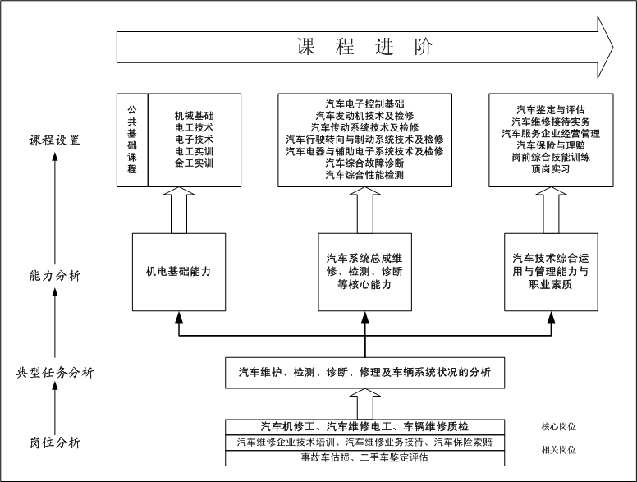
1）体系架构与课程路线

2）教学指导方案

序号 | 分类 | 学习领域课程名称 | 各学期周数、学时分配
序号 | 分类 | 学习领域课程名称 | 1 | 2 | 3 | 4 | 5 | 6
序号 | 分类 | 学习领域课程名称 | 17 | 16 | 15 | 18 | 10 | 0
序号 | 分类 | 学习领域课程名称 | 24 | 22 | 21 | 24 | 20
1 |  | 公共基础课程
2 | 职业能力学习领域课程 | 汽车维修基础 |  | 6
3 | 职业能力学习领域课程 | 汽车发动机技术及检修 |  |  | 9
4 | 职业能力学习领域课程 | 汽车电器与辅助电子系统技术及检修 |  |  | 5
5 | 职业能力学习领域课程 | 汽车维护保养 |  |  | 4
6 | 职业能力学习领域课程 | 汽车底盘系统技术及检修 |  |  |  | 6
7 | 职业能力学习领域课程 | 汽车钣金与喷漆 |  |  |  | 3
8 | 职业能力学习领域课程 | 汽车综合故障诊断与性能检测 |  |  |  |  | 5
9 | 职业能力学习领域课程 | 专业岗前实习 |  |  |  |  | 28×4
10 | 职业能力学习领域课程 | 顶岗实习 |  |  |  |  |  | 28×16
11 | 能力拓展课程 | 汽车营销基础与实务 |  |  | 6
12 | 能力拓展课程 | 汽车鉴定与评估 |  |  |  | 3
13 | 能力拓展课程 | 专业英语 |  |  |  |  | 4
14 | 能力拓展课程 | 汽车服务企业经营管理 |  |  |  |  | 3
15 | 能力拓展课程 | 汽车保险与理赔 |  |  |  |  | 3
16 | 能力拓展课程 | 专业技能实训 |  |  |  | 28×2
17 | 能力拓展课程 | 汽车车身修复 |  |  |  |  | 28×2
18 | 能力拓展课程 | 岗前综合技能训练 |  |  |  |  | 28×3
学时合计 |  |  |  | 90 | 360 | 273 | 396 | 448

- 【课程考核要点】
- 考核应以形成性考核为主，可以根据不同课程的特点和要求采取笔试、口试、实操、作品展示、成果汇报等多种方式进行考核；
- 考核要以能力考核为核心，综合考核专业知识、专业技能、方法能力、职业素质、团队合作等方面；
- 各门课程应该根据课程的特点和要求，对采取不同方式、对各个方面的考核结果，通过一定的加权系数评定课程最终成绩，具体每门课程的考核要点权重由课程教学方案负责制订。

- 【教师要求】
- 专任专业教师具备本专业或相近专业大学本科以上学历（含本科）；
- 专任实训教师要具备汽车维修专业中级工以上的资格证书（含中级工）或工程师及其以上职称；
- 本专业专任专业教师“双师”资格（具备相关专业职业资格证书或企业经历）的比例要达到80%以上；
- 专任专业教师与学生比例1:25左右，其中企业兼职教师占教师总数的比例不低于60%；
- 专任专业教师应接受过职业教育教学方法论的培训，具有开发职业课程的能力。

